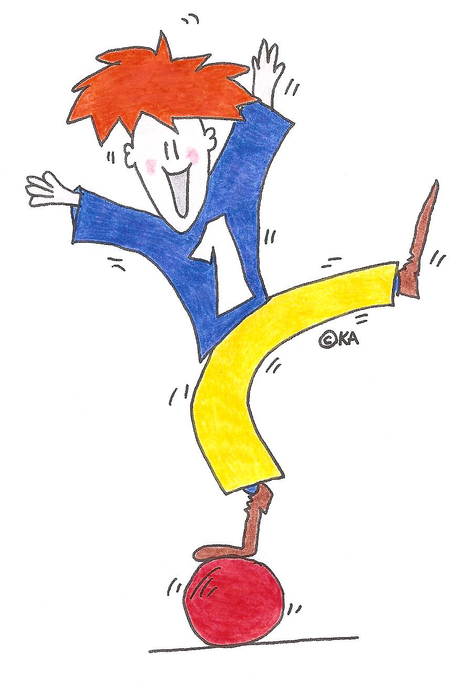

Zintuigen.

Doetaak 1.

Opdracht:
Loop eens een rondje door de school of op het schoolplein met een blinddoek voor.

Lukt dit?

Hoe kun je nu zonder ergens tegen aan te botsen een rondje door de school lopen. Probeer dit uit.

Hoe heb je het opgelost? Hoe ging het nu?

Vertel dit aan de klas.
Materialen:
- Blinddoek (en)

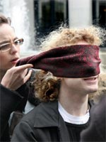

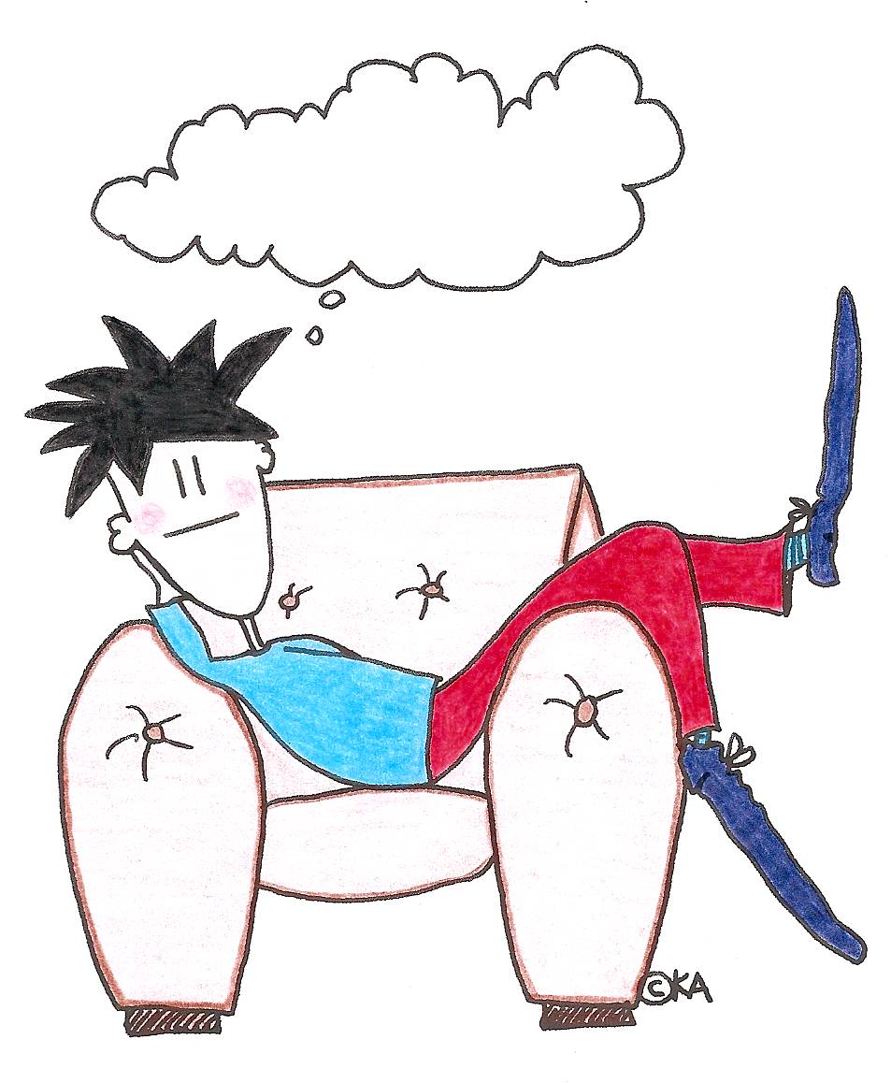
Iktaak.

Zintuigen.

Materialen:
- Doos
- Verschillende materialen.
Opdracht:
Voel in de doos. Wat heb je allemaal gevoeld?

Schrijf dat op.

Kijk nu in de doos, klopt het wat je allemaal voelde?
Wat heb je fout gedacht?

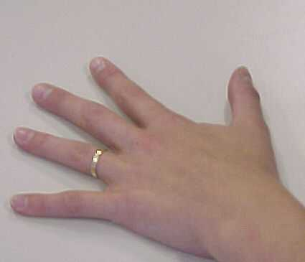

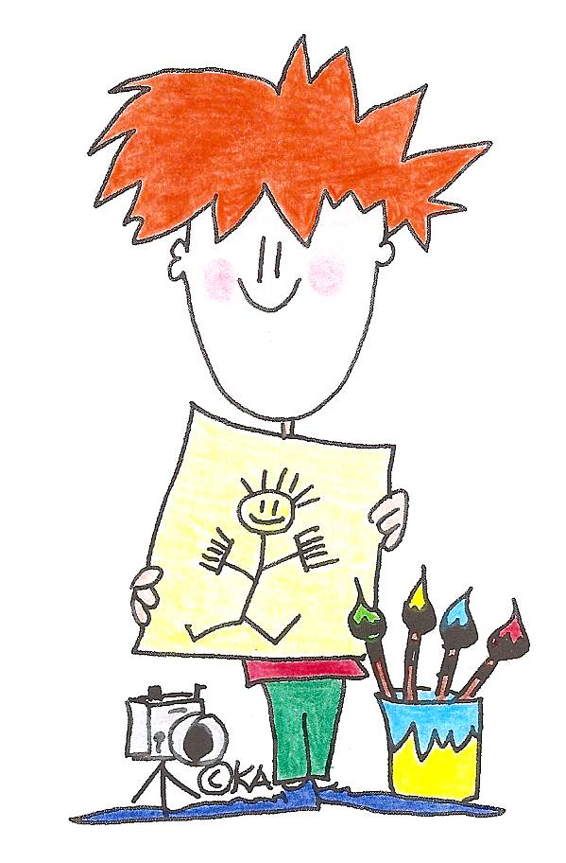
Kijktaak.

Zintuigen

Materialen:
- Watjes of koptelefoon om zo weinig mogelijk te horen.
Opdracht:
Je wilt graag met je vrienden of vriendinnen praten, maar je bent doof of hoort heel erg slecht! Een gehoorapparaat heb je niet. Op welke manieren kan je dan met iemand praten?

- Verzin manieren waarop je kan praten met iemand.
- Probeer het uit te voeren.
- En lukte het?
- Schrijf je ervaringen op.

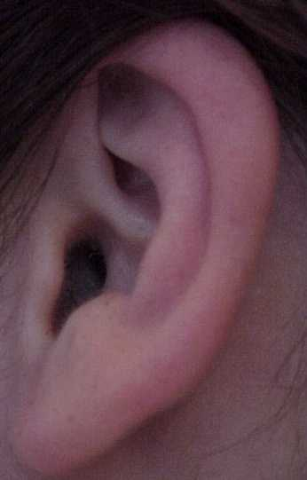


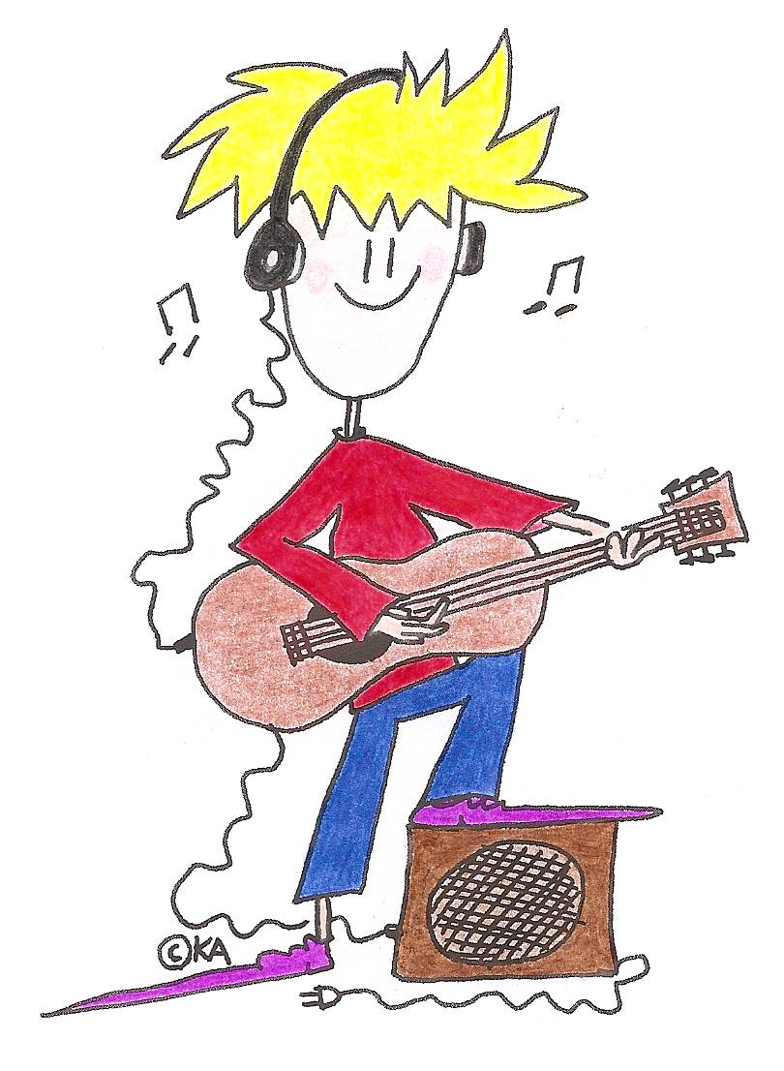

Zintuigen.

Muziektaak.

Opdracht:
Luister goed naar de geluiden die je hoort.
Welke geluiden zijn jou nog nooit opgevallen?

Laat iemand anders een wekker verstoppen. Kan jij hem vinden met je oren?

Materialen:
- ------

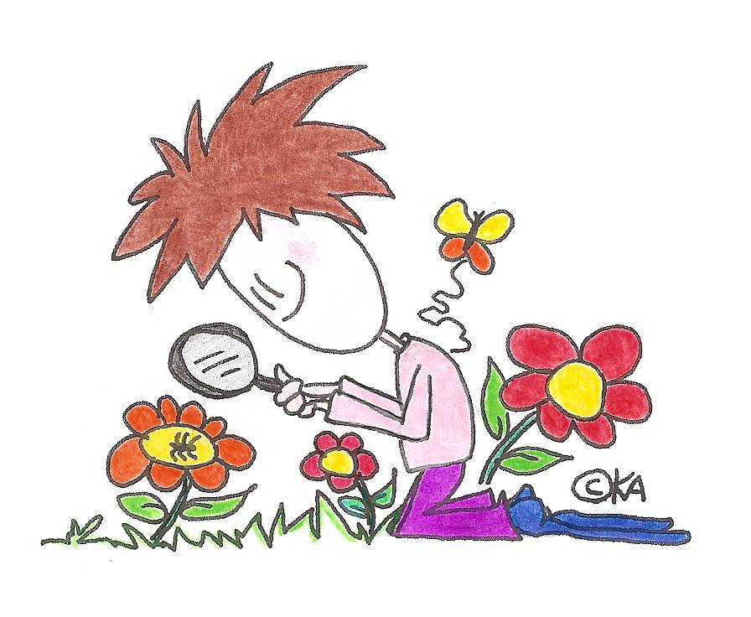
Natuurtaak 1.

zintuigen

Materialen:
- Computer
- A3- papier
Opdracht:
Welke zintuigen zijn er allemaal?
Waar heb je je zintuigen voor nodig?
Maak hier een mooie muurkrant van!

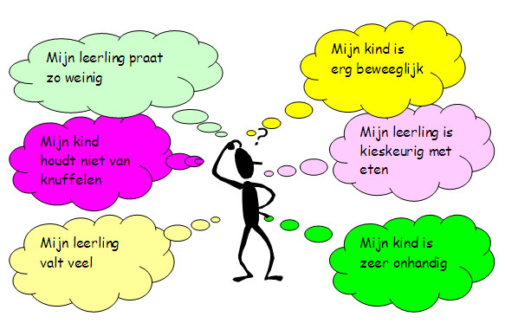

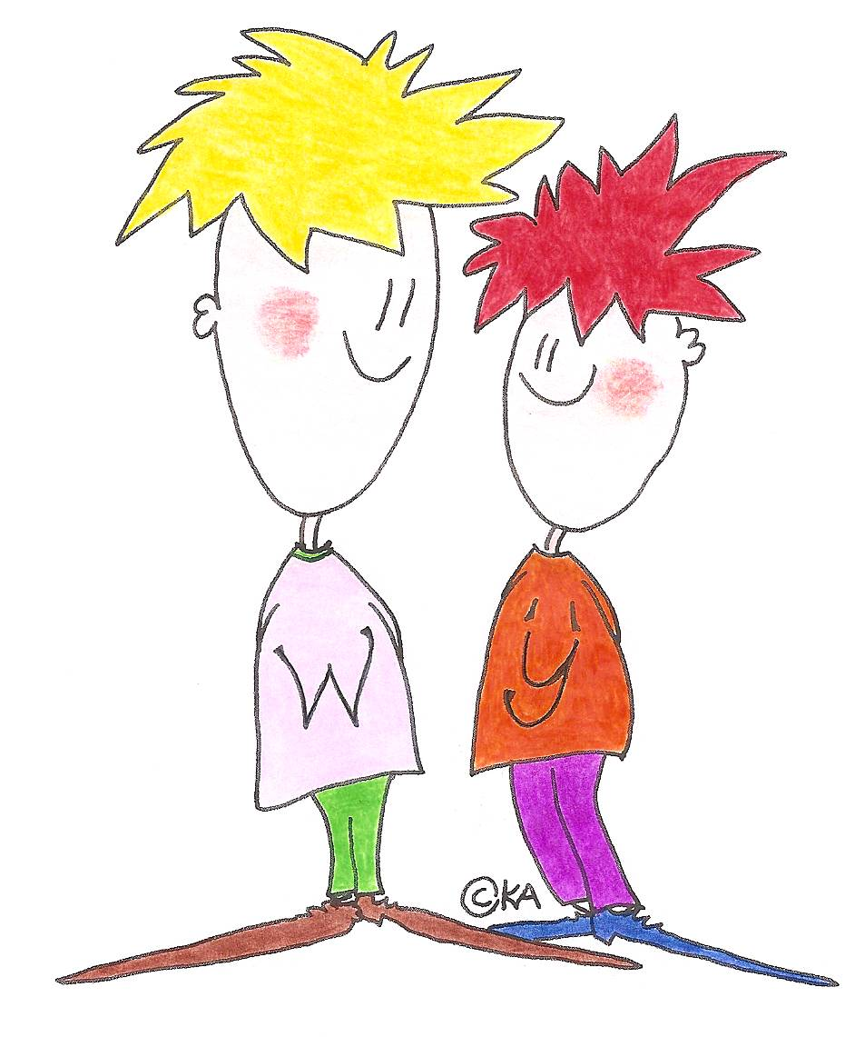

Samentaak.

Zintuigen.

Opdracht:
Er staan 4 bordjes:
Zoet, zuur, zout en bitter.

Proef de dingen met een blinddoek die op tafel staan en zet ze bij het goede bordje neer.
Vertel wat het is en zet het bij het goede bordje neer.

Kijk of je het goed hebt geraden.
Materialen:
- 4 bordjes, zoet, zuur, zout en bitter.
- Dingen die je kan proeven.
- blinddoek

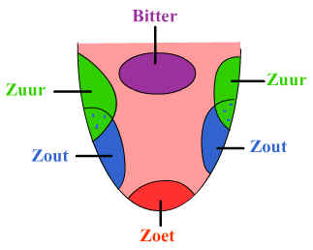
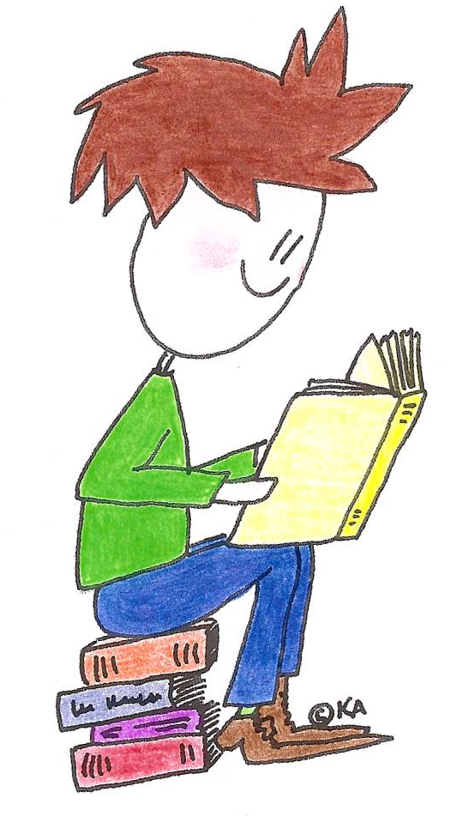
Taaltaak.
zintuigen

Materialen:
- Computer
- Papier
- En alle andere materialen die ze willen gebruiken.

Opdracht:
Hoe werken al je zintuigen?
Maak hier een mooie presentatie van die je aan de klas kan presenteren.




